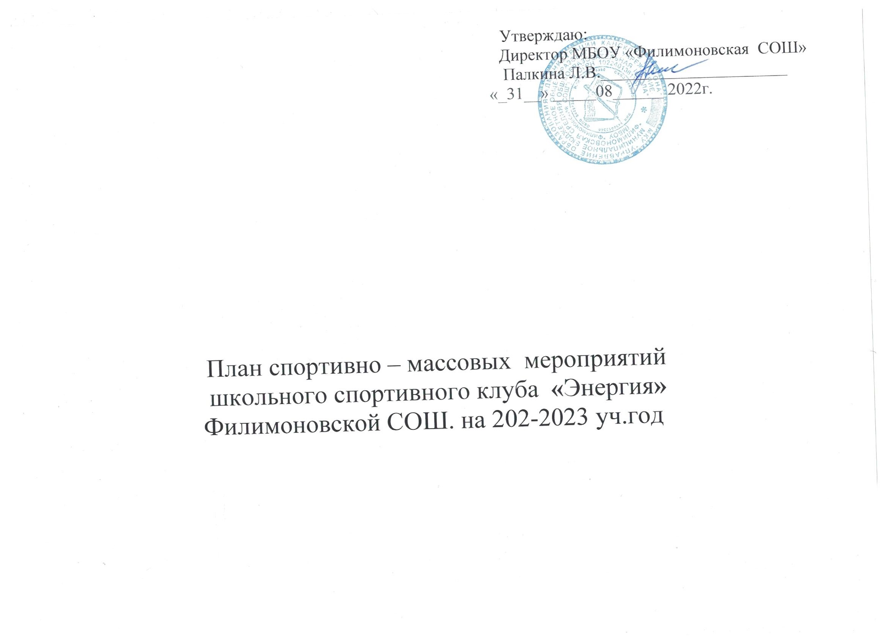
№ | Мероприятия | Место проведения | Дата исполнения
1 | Первенство района по легкой атлетике |  | Сентябрь
2 | Первенство Филимоновской СОШ по настольному теннису | с.Филимоново | Февраль
3 | Первенство Канского района среди СОШ по шашкам среди команд учащихся | с.Чечеул | 16.10.2022г
4 | Первенство Канского района среди СОШ по настольному октябрь | с.Чечеул | 16.10.2022г
5 | Детский турнир по настольному теннису и шашкам  к Дню защиты детей. | с.Филимоново | Июнь
6 | Детский турнир по шашкам «Новогодний» | с.Филимоново | Декабрь – январь.
7 | Спартакиада общеобразовательных учреждений Канского района в рамках краевого проекта « Школьная спортивная лига 2021-2022» |  | В течении года
8 | Новогодний турнир по настольному теннису Филимоновской СОШ | С.Филимоново | Декабрь
9 | Соревнования по русской лапте среди команд учащихся Филимоновской СОШ | С.Филимоново | Сентябрь
10 | Открытие лыжного сезона (лыжные гонки среди учащихся Филимоновской школы) | С.Филимоново | Ноябрь
11 | Первенство Филимоновской школы по лыжным гонкам на приз «Новогодней ёлки» | С.Филимоново | Декабрь

12 | Первенство Канского района по лыжным гонкам среди команд учащихся | С.Филимоново | Январь2023г
13 | Первенство Филимоновской школы по лыжным гонкам (гонка патрулей), посвященное Дню Защитника Отечества. | С.Филимоново | Февраль2023г
14 | Первенство Филимоновской школы по легкой атлетике | С.Филимоново | Апрель 2023г
15 | Первенство Филимоновской школы по волейболу | школа | Март 2023г.
16 | Первенство Канского района среди СОШ по волейболу. | С.Филимоново  С.Кр.маяк | Март 2023г
17 | Легкоатлетическая эстафета, посвященная празднованию Дня Победы . | С.Филимоново | Май2023г
18 | День Здоровья совместно с родителями. | школа | В течении года
19 | День Здоровья ( лыжный поход) совместно с родителями | С.Филимоново | Январь
20 | Спортивный праздник «Быстрее, выше, сильней» | С.Филимоново | Февраль 2023г.
21 | Первенство школы по шашкам, шахматам , русским шахматам «Таврели». | С.Филимоново | Декабрь 2022г, май 2023г.
22 | Подведение итогов года. Награждение лучших учащихся, инструкторов и активных семей. | С.Филимоново | Май
23 | Проведение в течении года конкурсов: «Лучший инструктор ФСК» и «Лучший спортсмен ШСК» | С.Филимоново | В течении года

